Утв. приказом Минфина РФ
от 28 декабря 2010 г. № 191н
(в ред. от 16 ноября 2016 г.)

ПОЯСНИТЕЛЬНАЯ ЗАПИСКА
 |  |  | КОДЫ
 | Форма по ОКУД |  | 0503160
на 1 октября 2024 г. |  | Дата | 01.10.2024
Главный распорядитель, распорядитель,
получатель бюджетных средств, главный администратор,
администратор доходов бюджета, |  | по ОКПО
главный администратор, администратор
администратор источников финансирования
дефицита бюджета Администрация Коробецкого сельского поселения Ельнинского района Смоленской области |  | Глава по БК | 922
Наименование бюджета
(публично-правового образования) Бюджет сельских поселений |  | по ОКТМО | 66619440
Периодичность: месячная, квартальная, годовая
Единица измерения: руб. |  | по ОКЕИ | 383

Раздел 3.Анализ отчета об исполнении бюджета виден из таблицы 3 и формы 0503160.
Основным нормативно-правовым документом служащим основанием для осуществления деятельности исполнительно-распорядительного органа местного самоуправления является решение Совета депутатов Коробецкого сельского поселения Ельнинского района Смоленской области №20 от 20.12.2023г. «О бюджете Коробецкого сельского поселения Ельнинского района Смоленской области на 2024 и плановый период 2025 и 2026 годов».
В течение отчетного периода производились изменения в бюджет:
- согласно решения от «28 » февраля 2024 г. № 4 "О внесении изменений в решение Совета депутатов Коробецкого сельского поселения Ельнинского района Смоленской области от 20.12.2023г. № 20 «О бюджете Коробецкого сельского поселения Ельнинского района Смоленской области на 2024 год"
- согласно решения «29» июля 2024 года №24 « О внесении изменений в решение Совета депутатов Коробецкого сельского поселения Ельнинского района Смоленской области от 25.12.2023г. № 31 «О бюджете Коробецкого сельского поселения Ельнинского района Смоленской области на 2024 год и на плановый период 2025 и 2026 годов» (в редакции решения Совета депутатов Коробецкого сельского поселения Ельнинского района Смоленской области №4 от 28.02.2024г.)а плановый период 2025 и 2026 годов».
- согласно решения от «30» сентября 2024г №26 «О внесении изменений в решение Совета депутатов Коробецкого сельского поселения Ельнинского района Смоленской области от 25.12.2023г. № 31 «О бюджете Коробецкого сельского поселения Ельнинского района Смоленской области на 2024 год и на плановый период 2025 и 2026 годов» (в редакции решения Совета депутатов Коробецкого сельского поселения Ельнинского района Смоленской области №4 от 28.02.2024г., №24 от 29.07.2024г.).

Сведения о кассовом исполнении бюджета отражены в ф.0503164.
Доходы бюджета:
Процент исполнения поступивших доходов в бюджет поселения составил 71,63%.
Объем утвержденных бюджетных назначений по доходам бюджета - всего на 2024 год составляет 13 610,9 тыс.рублей, а объем исполнения по доходам бюджета за 9 месяцев 2024 года составил 9 749,9 тыс.рублей.
Объем утвержденных бюджетных назначений по налоговым и неналоговым доходам на 2024 год составляет 4432.9 тыс.рублей, а объем исполнения по налоговым доходам за 9 месяцев 2024 года составил 3 138,3 тыс.рублей или 70,79% выполнения плана.

Доходы от уплаты акцизов: утвержденные бюджетные назначения по доходам от уплаты акцизов составили 1915.2 тыс. рублей, а поступило в отчетном периоде 1 369,5 тыс.рублей, процент исполнения 71,50 %.
Налог на доходы физических лиц поступил в размере 618,2 тыс.рублей, или процент исполнения от утвержденных годовых параметров - 111,72% а утвержденные бюджетные назначения по налогу на доходы физических лиц составили 553.3 тыс. рублей.
Налог на имущество физических лиц в отчетном периоде поступил на сумму 59,7 тыс. рублей, утвержденные назначения по данному налогу составляют 129,3 тыс. рублей, это объясняется, что срок уплаты данного налога запланирован на 4 квартал 2024 года. (Перенос на более поздний срок даты массовой рассылки уведомлений физическим лицам по сроку уплаты 01.12.2024).
Земельный налог с организаций, обладающих земельным участком, расположенным в границах сельских поселений
поступил в сумме 731,2 тыс. рублей, утвержденные назначения по данному налогу составляют 772.2 тыс.рублей
Земельный налог с физических лиц поступил в сумме 123,6 тыс. рублей, утвержденные бюджетные назначения по данному налогу составляют 791,8 тыс. рублей. Процент исполнения 15,61 что характеризует срок уплаты данного налога в 4 квартале 2024 года. (Перенос на более поздний срок даты массовой рассылки уведомлений физическим лицам по сроку уплаты 01.12.2024).
Единый сельскохозяйственный налог поступил в сумме -1,5 тыс. рублей , утвержденные бюджетные назначения составляют 31,1 тыс. рублей
Доходы, получаемые в виде арендной платы за земли поступили в размере 237,7 тыс. рублей , 240,0 тыс.рублей, утвержденные бюджетные назначения составляют. Процент исполнения 99,04%

Основу доходной части бюджета составляют безвозмездные поступления 41,16 от общей суммы утвержденных доходов. Так в бюджет Коробецкого сельского поселения в отчетном периоде поступили безвозмездные поступления:
- дотация на выравнивание бюджетной обеспеченности в размере 4 888 800,00 рублей, при утвержденных назначениях 6 516 800,00 рублей, процент исполнения 75,01%;
- субвенция на осуществление первичного воинского учета на территориях, где отсутствуют военные комиссариаты – 30 683,44 рублей, при утвержденных назначениях 82 600,00 рублей, процент исполнения 37,14;
- Субсидии бюджетам сельских поселений на обустройство и восстановление воинских захоронений, находящихся в государственной собственности - поступили в сумме 918 249,16 рублей, при утвержденных назначениях 1 280 000,00 рублей, процент исполнения 71,73;
- Прочие субсидии бюджетам сельских поселений - поступили в сумме 236 870,00 рублей, при утвержденных назначениях 355 305,00 рублей, процент исполнения 66,66.
-прочие межбюджетные трансферты, передаваемые бюджетам сельских поселений -поступили в размере 537 000,00 рублей, при утвержденных 943 351,00 рублей, процент исполнения 56,92.

Расходы бюджета
Сведения о кассовом исполнении бюджета.
Исполнено расходов 9 014 141,64 руб., утверждено расходов 14 346 553,00 руб., процент исполнения бюджета по расходам составил 62,83%.
По разделу 01" Общегосударственные вопросы" общий объем утвержденных расходов составил 10 391 200.00 рублей, исполнено 6 424 342,38 рублей. Процент исполнения составил 61,82%, а именно:
по подразделу 0102" Функционирование высшего должностного лица субъекта РФ и муниципального образования"
израсходованы средства на выплату заработной платы главе муниципального образования на сумму 954 294,60 рублей, утверждено - 1 279 292.00 рублей, процент исполнения составил 74,59 (выплачена заработная плата за 8 месяцев и отпускные);
по подразделу 0104 " Функционирование Правительства Российской Федерации, высших исполнительных органов государственной власти субъектов Российской Федерации, местных администраций"
израсходованы средства на осуществление деятельности органа исполнительной власти местного самоуправления в сумме 5 470 047,00 рублей, утверждено 9 111 908,00 рублей, что составляет 60,03 % выполнения плана. На выплату фонда заработной платы было задействовано средств в сумме 4 877 771,87 рублей (выплачена заработная плата за 8 месяцев и частично отпускные). Расходы на оплату за услуги связи составили 23 565,81 рублей, заправка картриджей составили 1620,00 на оплату за потребленную электроэнергию расходы составили 34 746,78 рублей; на потребление газа для отопления здания администрации израсходовано 21 189,32 рублей.; услуги по сопровождению программы 1С - 49 400,00 руб.;15750,00-проведение экспертизы средств бытовой, офисной и вычислительной техники; 2975,00 руб. - работы по оказанию услуг по разработке сметной документации; 3600,00 руб.- приобретение венков для возложения на воинском захоронении, обслуживание пожарной сигнализации - 26 700,00 руб., 8 500,00 руб. - работы по ремонту автомобиля.
На приобретение материалов было направлено 369 725,00 рублей, из них израсходовано на:
- ГСМ на сумму 310 636,00 рублей;
- приобретение стройматериалов - 4 670,00 рублей
- приобретение автозапчастей 54 419,00 рублей;
транспортный налог в сумме 2 254,00 рублей; штрафы, пени - 500,00 руб., на членские взносы направлено средств в размере 11 000,00 рублей.
по подразделу 0106 " Обеспечение деятельности финансовых, налоговых и таможенных органов и органов финансового (финансово-бюджетного) надзора"
перечислены межбюджетные трансферты на сумму 20 750,00 рублей. Финансирование расходов осуществлялось согласно соглашениям о передаче полномочий, из них расходы на предоставление межбюджетных трансфертов по передаче полномочий по казначейскому исполнению 6 000,00; предоставление межбюджетных трансфертов по передаче полномочий контрольно-счетному органу 14 750,00 рублей. Процент исполнения по вышеуказанному подразделу составил 50%, при утвержденных плановых показателях 41 500,00 рублей;
по подразделу 0111 " Резервные фонды" не были израсходованы, так как в этом не было необходимости.
по подразделу 0113 "Другие общегосударственные вопросы" были израсходованы в сумме - 966 578,22 руб., при утвержденных плановых показателях 1 347 369,00 руб. Процент исполнения по вышеуказанному подразделу составил 71,73%.
По разделу 0200 " Национальная оборона" процент исполнения расходов составил 37,14%, а именно:
по подразделу 0203 " Мобилизационная и вневойсковая подготовка" было израсходовано средств в сумме 30 683,44 рублей, утверждено расходов 82 600,00 рублей, процент исполнения составил 37,14%. Средства израсходованы на оплату труда за январь и август месяцы. Основное расходование средств запланировано на 4 квартал. Следует отметить, что в расходной части бюджета на начало года были утверждены расходы в размере 87 000,00 рублей, а на отчетную дату, согласно уведомления Департамента Смоленской области по внутренней политике №8170145/1 от 24.04.2024 года расходы были уменьшены на 4 400,00 рублей. Таким образом утвержденные расходы на отчетную дату составили 82 600,00 рублей.

По разделу 0400 " Национальная экономика" расходы исполнены на 38,24%, при утвержденных назначениях 2 780 528,00 рублей и исполненных 1 063 439,86 рублей, а именно:
по подразделу 0409 " Дорожное хозяйство (дорожные фонды)" расходы составили – 1 063 439,86 рублей, утверждено средств в структуре расходов 2 780 528,00 рублей, процент исполнения составил 38,24%.
Из них: Средства расходованы на расчистку снега по дорогам на территории поселения в сумме 223 486,06 рублей., услуги по тех. присоединению объектов дорожного освещения - 69 230,4 руб., комплекс работ по выполнению мероприятий дорожного освещения - 104 349,6 руб., окашивание уличной дорожной сети - 80 000,00 руб. Расходы по уличному освещению дорог составили – 337 123,80 рублей, приобретение ламп для фонарей уличного освещения 84 000,00 рублей; кадастровые работы по изготовлению планов под дорожной сетью 65 250,00 руб. Оказание услуг спецтранспортом, доставка ПГС для отсыпки дорог - 100 000,00 руб.

По подразделу 0412 Другие вопросы в области национальной экономики" расходы за 9 месяцев 2024 года не производились, так как в этом не было необходимости.
По разделу 05 " Жилищно-коммунальное хозяйство" расходы исполнены на 46,95 %, при утвержденных назначениях 711 225,00 рублей и исполненных 333 990,66 рублей, а именно:
по подразделу 0502"Коммунальное хозяйство" утвержденные назначения составили 590 894,00 рублей, расходы исполнены в сумме - 310 360,61 руб., процент исполнения составил 52,52%;
по подразделу 0503 " Благоустройство" средства израсходованы в размере 23 630,05 рублей при утвержденных назначениях 120 331,00 рублей, процент исполнения составил 19,63%. Средства израсходованы на оказание услуг с ТКО - 3 630,05 руб.; работы по благоустройству гражданского кладбища -20000,00 руб.;
По разделу 1000 " Социальная политика" процент исполнения расходов составил 35,15% а именно:
по подразделу 1001 " Пенсионное обеспечение" израсходовано средств на сумму 210 486,74 рублей, утверждено средств на сумму 380 000,00 рублей, процент исполнения составляет 55,39%. Выплачена муниципальная пенсия 3 бывшим муниципальным работникам с января по сентябрь 2024 года.

Раздел 4. Анализ показателей финансовой отчетности
Просроченной кредиторской и дебиторской задолженности по состоянию на 01.10.2024 г. не имеется. Долгосрочной задолженности нет. Недостач и хищений имущества в отчетный период нет. Незавершенных объектов капитального строительства, а также вложений в объекты недвижимого имущества на 01.10.2024 год не было. Обязательств по судебным решениям и исполнительным документам за 9 месяцев 2024 года нет, в течение отчетного периода такие обязательства не возникали.

Имеется текущая кредиторская задолженность (ф.0503169) в сумме 441788,31 рублей, в том числе:

- ГСМ (РН-Карт Смоленск) - 3485,63 рублей (за сентябрь 2024г.)
- Зарплата, начисления и удержания за сентябрь 2024 года - 406912,68 рублей.
По состоянию на 01.10.2024 года кредиторская задолженность по доходам будущих периодов составила в сумме 0,0 рублей.
Размер резерва предстоящих отпусков на конец отчетного периода составил 0,0 рублей.

Кредиторская задолженность по начисленным доходам по данным Межрайонной ИФНС России №1 на начало года составила 98567,00 руб. В течение отчетного периода кредиторская задолженность увеличилась на 91009 рублей 34 копейки на рублей, Остаток на 01.10.2024 составила –189576,34 рублей.

Дебиторская задолженность (ф.0503169)

Дебиторская задолженность по начисленным доходам по данным Межрайонной ИФНС России №1 на начало года составила 473561,78 руб. В течение отчетного периода дебиторская задолженность уменьшилась на 344336,86 рублей. Остаток на 01.10.2024 составила – 853340,32 рублей.
Из формы 0503173 Изменение валюты баланса видно, что валюта баланса на конец отчетного периода подлежала изменению.

Сведения об остатках денежных средств на счетах получателя бюджетных средств отражены в ф.0503178.
Из нее видно, что на начало периода остаток средств на лицевом счете – 735597,19 руб., остаток на конец отчетного периода - 1471357,66 руб.

Раздел 5. Прочие вопросы деятельности бюджетного учреждения
Судебные решения (исполнительные документы) по исполнению денежных обязательств в учреждение за отчетный период не поступали. Задолженности нет.

В связи с отсутствием числовых показателей в составе бюджетной отчетности за 9 месяцев 2024 года не заполняются:
Формы:
0503117 «Отчет об исполнении бюджета (по национальным проектам);
0503128 «Отчет о бюджетных обязательствах (по национальным проектам)»;
0503173 « Сведения об изменении валюты баланса (бюджетная деятельность)»;
0503173 « Сведения об изменении валюты баланса (средства во временном распоряжении)»;
0503178 «Сведения об остатках денежных средств на счетах получателя бюджетных средства (средства во временном распоряжении)»;
0503190 «Сведения о вложениях в объекты недвижимого имущества, объектах незавершенного строительства».
0503295 "Сведения об исполнении судебных решений по денежным обязательсьвам учреждения".
0503296 «Сведения об исполнении судебных решений по денежным обязательствам бюджета».

%FILE_CONTENT%
Руководитель | 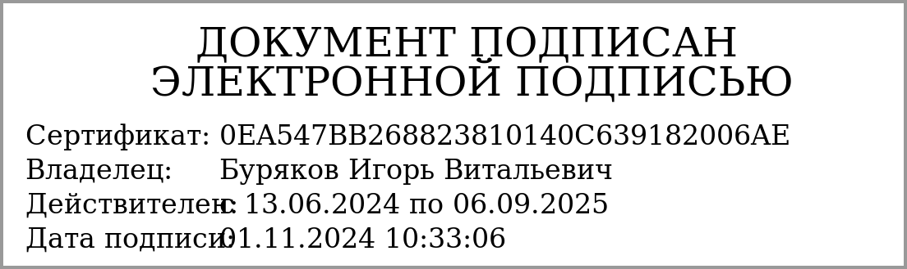
 | (подпись) | (расшифровка подписи)
Руководитель планово-
экономической службы | (подпись) | (расшифровка подписи)
Главный | 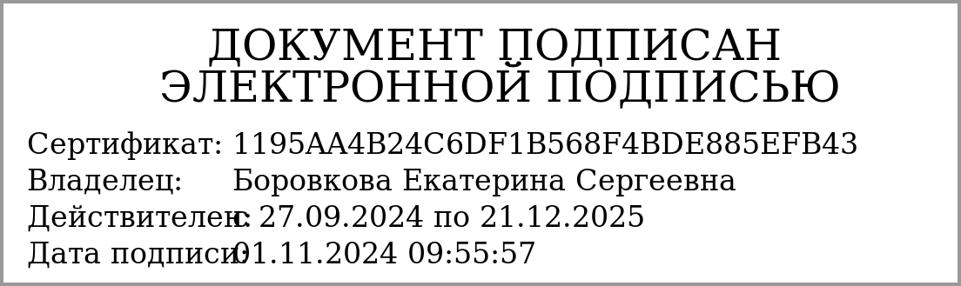
бухгалтер | (подпись) | (расшифровка подписи)

"____" ____________ 20____г.
Документ подписан электронной подписью. Дата представления 01.11.2024
Главный бухгалтер(Боровкова Екатерина Сергеевна, Сертификат: 1195AA4B24C6DF1B568F4BDE885EFB43, Действителен: с 27.09.2024 по 21.12.2025), Руководитель(Буряков Игорь Витальевич, Сертификат: 0EA547BB268823810140C639182006AE, Действителен: с 13.06.2024 по 06.09.2025)

